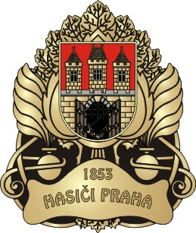
TISKOVÁ ZPRÁVA

Pomáháme Praze 6 mírnit následky havárie vodovodního řadu

V Praze 28. 5. 2015

Dnes byla na magistrátu svolána porada radního HMP pro bezpečnost, kde byly projednány způsoby řešení havárie vodovodního řadu na Praze 6.

Jednou z žádostí HMP bylo ověření možnosti dobrovolných jednotek na území hlavního města při pomoci s vynesením balené pitné vody do vyšších pater pro starší občany a občany postižené nevolností, způsobené kontaminovanou vodou.

Ověřili jsme možnosti zřizovatelů dobrovolných jednotek a v případě potřeby jsou připraveny poskytnout pomoc jednotky sborů dobrovolných hasičů městských částí Lysolaje, Suchdol, Řepy, Řeporyje a Nebušice.
Po vyžádání na našem operačním a informačním středisku budou tyto jednotky vyslány na pomoc s vynesením balené pitné vody do vyšších pater pro starší občany a občany postižené nevolností, způsobené kontaminovanou vodou.

Od 11:45 na vyžádání MHP převážíme na našem kontejneru ze smíchovské stanice balenou vodu z Jeremiášovy ulice (MAKRO) na určené místo na náměstí Svobody 2, Praha 6. Zároveň z iniciativy našeho pana ředitele plk. Ing. Romana Hlinovského (ve funkci od 1. 4. 2015), který kontaktoval zástupce společnosti Coca-Cola HBC Czech republic, bude dodáno na kontaktní místo zdarma 15 palet neperlivé pitné vody v 1,5 l baleních.

Na výzvu MHP jsme připraveni pomoci občanům i v dalších dnech v případě, že bude havárie i nadále pokračovat.

por. Ing. Pavlína Adamcová
tisková mluvčí HZS hl. m. Prahy
mob.: 603 213 447

